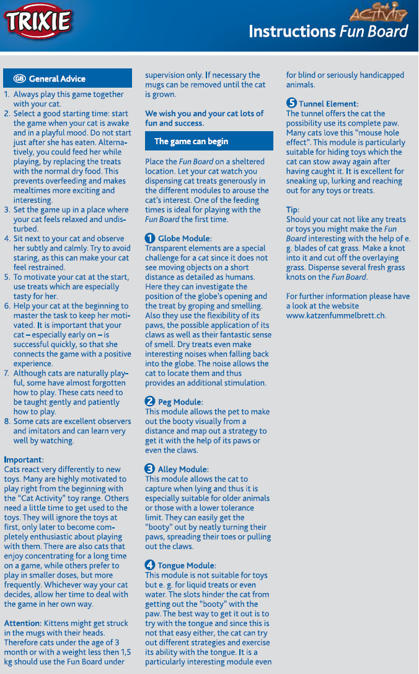
Инструкция к игре Fun Board
Общие советы
1. Всегда играйте в эту игру вместе с кошкой.
2. Правильно выберите время для начала игры - когда кошка не спит и хочет играть. Не начинайте игру сразу после того, как кошка поест. Вы можете кормить ее и во время игры, используя вместо угощения обычный сухой корм. Это предотвращает переедание и делает прием пищи более интересным.
3. Играйте в таком месте, где кошка будет себя чувствовать расслабленно и в безопасности.
4. Сядьте рядом с кошкой и спокойно и ненавязчиво наблюдайте за ней. Старайтесь не смотреть в упор - кошка может почувствовать себя неуютно.
5. Чтобы заинтересовать кошку в начале игры, используйте те угощения, которые она больше всего любит.
6. В начале игры помогите кошке научиться играть, чтобы она не потеряла мотивацию. Для кошек, особенно поначалу, важен успех, чтобы игра ассоциировалась с положительным опытом.
7. Хотя кошки игривы от природы, некоторые совсем разучились играть. Таких кошек надо мягко и терпеливо обучать играм.
8. Некоторые кошки очень наблюдательны и отлично умеют подражать, они хорошо учатся, наблюдая за примером.
Внимание:
Каждая кошка по-своему реагирует на новые игрушки. Многим интересно играть с самого начала с игрушками серии ’Cat Activity’. Другим нужно время, чтобы привыкнуть к игрушкам: сначала они будут игнорировать их, а потом будут с огромным удовольствием в них играть. Также есть кошки, которые любят долго играть в одну игру, а другие любят играть по чуть-чуть, но часто. Какой бы вариант ни предпочла ваша кошка, позвольте ей играть в своем темпе.
Внимание: котята могут застрять в кружке головой. Поэтому животные младше 3 месяцев должны играть только под наблюдением человека. Если нужно, кружки можно убрать, пока кошка не подрастет.
Желаем вам и вашей кошке с удовольствием и успешно играть в наши игры.
Начало игры
Положите Fun Board в защищенное место. Покажите кошке, как вы раскладываете угощения в разных частях доски - это ее заинтересует. Идеальное время для первой игры с Fun Board - время кормления.
1. Игра с шаром:
Прозрачные элементы особенно трудны для кошки, поскольку она не видит движущиеся объекты на небольшом расстоянии так четко, как человек. Здесь они могут изучить, где находится входное отверстие шара и угощения, трогая и нюхая его. Кроме того, им могут помочь гибкость лап, когти и тонкое обоняние. Сухой корм падает в шар с интересным звуком, который помогает кошке найти угощение и является для нее дополнительным стимулом.
2. Игра с палкой
Этот модуль помогает кошке увидеть добычу на расстоянии и разработать стратегию поимки лапами или даже когтями.
3. Модуль "Аллея":
Здесь кошка может схватить добычу лежа - такая игра привлекательна для пожилых или не очень терпеливых животных. Они легко могут поймать "добычу", аккуратно поворачивая лапы, растопыривая пальцы или выпуская когти.
4. Модуль "Язык":
В этом модуле нельзя использовать игрушки. В этом режиме вы можете предложить вашей кошке лакомства в виде пасты, жидкие угощения или простую воду. Кошка не может доставать их лапой, и ей проще пользоваться для этого языком. Здесь кошка может тренировать гибкость языка. Кроме того, эта игра может быть интересна слепым кошкам и кошкам-инвалидам.
5. Туннель:
В этой игре кошка может использовать всю длину своей лапы. Многим кошкам нравится этот "эффект мышиной норки". Особенно подходит этот элемент для того, чтобы прятать уже пойманные игрушки. Это отличная игра, в которой можно подкрадываться, ждать в засаде и вытаскивать добычу.
Совет:
Если кошка не любит лакомства или игрушки, можете заинтересовать ее, например, намазав Fantasy Board валерьянкой.
Более подробную информацию можно найти на сайте www.katzenfummelbrett.ch.

